Décompte des bulletins de vote 2020-2021

Nom de l’établissement:
NPA et Localité:
Personne de contact:

 |  | Juniors  Nombre de votes | Seniors  Nombre de votes
 | Le secret des O’Reilly
Mamie fait sa valise
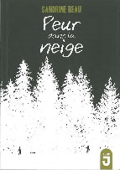 | Peur dans la neige
Tranquille comme Baptise

Merci de joindre ce décompte aux bulletins de votes individuels et de retourner le tout par courriel ou par courrier postal jusqu’au 4 mars 2021
Pro Senectute Suisse
Prix Chronos
Sylvie Fiaux
Rue du Simplon 23
1800 Vevey
sylvie.fiaux@prosenectute.ch

